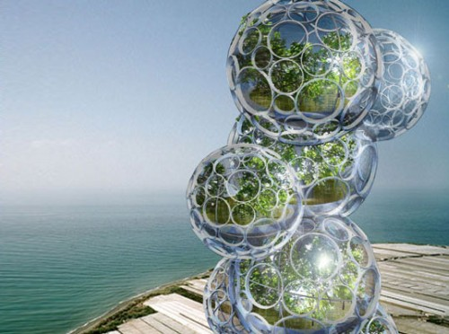

В конце прошлого века серьезной проблемой стало резкое ухудшение состояния окружающей среды. И только сейчас в массовом сознании стало зарождаться понятие экологической архитектуры. Концепция же жизнеспособной архитектурной среды не является столь новой. Ее корни уходят еще в начало прошлого столетия. В это время уже существовала теория, которая рассматривала вопросы замены традиционных источников получения энергии альтернативными. К сожалению, данной теории не было уделено должное внимание и, как следствие, она ни принесла никаких результатов. Экологические попытки большинства городов мира сводились только к озеленению территории, усовершенствованию вентиляционных систем и частичному уменьшению влияния промышленных загрязнений на окружающую среду. Однако даже столь малые шаги послужили началом на пути решения проблемы о необходимости создания экологической архитектуры.
Экологическая направленность деятельности становится неотъемлемой чертой современного человека, преобразующего собственный дом, квартиру, дачный участок, среду своей повседневной жизни.
Когда возник вопрос о создании кружка для развития творческих способностей обучающихся, то актуальность данной темы не вызвала сомнений.
Программа кружка позволяет проявлять самостоятельность, инициативу, что способствует полной самореализации личности и проведению интересного и полезного для себя лично и для общества в целом досуга.
Программа направлена на формирование у обучающихся заинтересованного и вдумчивого изучение наследия архитектуры и строительства; умений и навыков самостоятельно находить нужную литературу; учит ведению поисково-исследовательских работ; систематизации собранных материалов; визуализации собственных идей, умению вести диалог.
Цель работы кружка заключается в осознании обучающимися важности решения градостроительных задач с экологической точки зрения как условия саморазвития, самореализации человека, как пути решения экологических проблем на личностном уровне. Эта цель реализуется через решение следующих задач:
Воспитательные:
- содействовать возрождению и сохранению экологических традиций;
- воспитывать у обучающихся гордость и любовь к своей стране, своей малой Родине на основе межпредметных связей, формировать целостную картину мира;
- привитие навыков культурного поведения в природе;
- постановка мотивов, побуждающих к соблюдению норм поведения в природе;
- формирование экологической культуры;
- воспитание активной жизненной позиции;
- заложить основы гуманного отношения к миру людей (милосердие, культурную совместимость, взаимоуважение).

Развивающие:
- расширить кругозор студентов, повышать их общеобразовательный уровень;
-способствовать развитию творческих способностей обучающихся, формировать потребность в самостоятельном приобретении знаний;
-развивать гражданскую ответственность и потребность в сохранении природных красот России;
- развивать этикет общения и чуткое отношение к людям, к природе.
- развивать лучшие нравственные традиции в молодежной среде.
Обучающие:
- сформировать первоначальные знания о природе и населении РФ,
взаимосвязях в природе и способах её сохранения;
-сформировать умения и навыки наблюдения за природой;
- дать обучающимся знания о наиболее ярких экологических проектах мира;
- сформировать интерес подростков к исследовательской деятельности;
- формирование навыков обучающихся по проектированию архитектурной среды;
- формирование практических умений и навыков обучающихся в макетировании идей;
- формирование навыков коммуникативного поведения и межличностного общения и др.
Разработанный курс рассчитан на обучающихся 17-20 лет и составляет 36 часов;
Большая часть времени отводится на практическую деятельность.

